人教版必修3 第11章 电路及其应用·简单卷（15题）

11.1 电源和电流
1．电源的作用
（1）从电荷转移的角度看，电源的作用是使电路中的自由电荷持续地定向移动。
（2）从能量转化的角度看，搬运电荷的过程是非静电力做功的过程，从而将其他形式的能转化为电能。
2．形成电流的三种电荷
形成电流的三种电荷为自由电子、正离子和负离子，其中金属导体导电时定向移动的电荷是自由电子，液体导电时定向移动的电荷有正离子和负离子，气体导电时定向移动的电荷有自由电子、正离子和负离子。

11.1 电源和电流：电源的作用与能量转化
1．下列关于电源的说法中，正确的是（ ）
A．电源的作用是提供电荷；B．电源实质上也是一个用电器，也需要外界提供能量
C．电源的作用就是将其他形式的能转化为电能；D．电源的作用是在电源内部把电子由负极不断地搬运到正极，从而保持稳定的电势差
【答案】C 【难度】0.85 【知识点】判断电源内部带电粒子移动方向和能量转化、电源
【详解】A C．从能量转化的角度来看，电源在搬运电荷的过程中，需要克服电场力做功，将其他形式的能转化为电能。电源的作用不是提供电荷。故A错误，C正确；
B．电源是将其他形式能转化为电能的装置。B错误；
D．电源内部电子实际是由正极被搬运到负极的，而选项说成由负极搬运到正极，方向相反，故D错误。
故选C。

11.1 电源和电流：电池铭牌与电流定义式的应用
2．如图为某手机电池的铭牌，第一行标有“3.8V，3000mAh（11.4Wh）”。对该铭牌参数的分析，下列说法正确的是（ ）
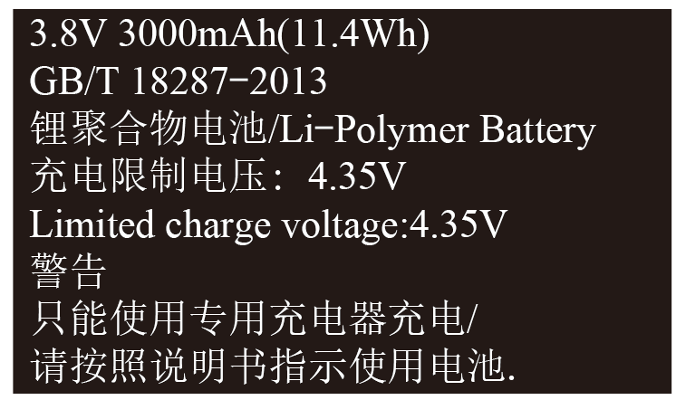
A．铭牌中的Wh是功率的单位；B．铭牌中的mAh是能量的单位
C．该电池放电时能输出的总能量约为11.4J；D．该电池放电时能输出的总电荷量约为$1.08×{10}^{4}\text{C}$
【答案】D 【难度】0.65 【知识点】表达式及简单应用、电流强度的定义及单位
【详解】A．W是功率的单位，h是时间的单位，根据量纲与物理量之间的关系可知，Wh为能量的单位，故A错误；
B．mA是电流的单位，h是时间的单位，根据量纲与物理量之间的关系可知，mAh为电荷量的单位，故B错误；
C．根据电池名牌中的数据可知，该电池放电时能输出的总能量约为
$E=Pt=11.4×3600\text{J}=4.104×{10}^{4}\text{J}$
故C错误；
D．该电池放电时能输出的总电荷量约为
$Q=It=3×60×60\text{C}=1.08×{10}^{4}\text{C}$
故D正确。
故选D。

1．金属导体中电流的计算
金属导体中的自由电荷只有自由电子，运用I＝$\frac{q}{t}$计算时，q是某一时间内通过金属导体横截面的电子的电荷量。
2．等效电流的计算
以环形电流的计算为例，采用等效的观点分析。所谓等效电流，就是把电子周期性地通过圆周上各处形成的电流看成持续不断地通过圆周上各处时所形成的电流。对周期性运动的电荷，常取一个周期来计算等效电流。利用I＝$\frac{q}{t}$求等效电流。

11.1 电源和电流：非典型载流子的等效电流计算
3．如图所示，电源正负极分别接A、B金属板给容器内的盐水通电，t时间内通过溶液内截面S的一价正离子数是n₁，一价负离子数是n₂，设元电荷为e，以下说法中正确的是（ ）
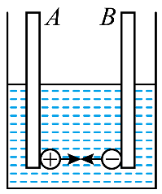
A．只有正离子的定向移动才能产生电流；B．电解液内正、负离子向相反方向移动，电流抵消
C．电流$I=\frac{n_{1}e}{t}$；D．电流$I=\frac{(n_{1}+n_{2})e}{t}$
【答案】D 【难度】0.85 【知识点】电流强度的定义及单位
【详解】A．负离子的定向移动也能产生电流，A错误；
B．电解液内正、负离子向相反方向移动，电流加强，B错误；
CD．正离子产生的电流为
$I_{1}=\frac{n_{1}e}{t}$
负离子产生的电流为
$I_{2}=\frac{n_{2}e}{t}$
总电流为
$I=I_{1}+I_{2}$
解得
$I=\frac{(n_{1}+n_{2})e}{t}$
C错误，D正确。
故选D。

1．推导过程
如图所示，设导体的横截面积为S，单位体积内的自由电子数为n，自由电子定向移动的平均速率为v，电子的电荷量为e，则时间t内通过导体横截面的电荷量q＝neSvt，由I＝$\frac{q}{t}$可得：
I＝neSv。
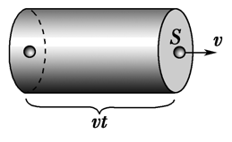导体左端的自由电子到达右端
2．I＝neSv与I＝$\frac{q}{t}$的区别
I＝neSv是电流的决定式，即电流的大小由n、e、S、v共同决定，其中e是单个自由电荷的电荷量；而I＝$\frac{q}{t}$是电流的定义式，其中q是通过导体横截面的电荷量（不是通过单位横截面积的电荷量）。
3．三种速率
（1）电流的传导速率等于光速，为3×10⁸ m/s。
（2）电子定向移动速率，其大小与电流有关，约为10^{－4} m/s。
（3）电子热运动速率，其大小与温度有关，约为10⁵ m/s。

11.1 电源和电流：电流微观表达式的应用
4．某导线中的电流$I=1×{10}^{−8}\text{A}$，导线的横截面积$S=1{\text{mm}}^{\text{2}}$。已知电子电荷量$e=1.6×{10}^{−19}\text{C}$，导体每立方米内有$n=8.5×{10}^{28}$个自由电子。求：
（1）在1s内定向移动通过导线横截面的电子个数$N$。
（2）自由电子定向移动的速度大小$v$。
（3）自由电子沿导线定向移动$1\text{cm}$所需要的时间$t$。
【答案】（1）$6.25×{10}^{10}$个；（2）$7.4×{10}^{−13}\text{m}/\text{s}$；（3）$1.4×{10}^{10}\text{s}$ 【难度】0.65 【知识点】电流的微观表达式及其应用、电流强度的定义及单位
【详解】（1）电子个数
$N=\frac{q}{e}=\frac{It}{e}=\frac{{10}^{−8}×1}{1.6×{10}^{−19}}=6.25×{10}^{10}$个
（2）由公式
$I=neSv$
得
$v=\frac{I}{neS}=\frac{{10}^{−8}}{8.5×{10}^{28}×1.6×{10}^{−19}×1×{10}^{−6}}\text{m/s}≈7.4×{10}^{−13}\text{m/s}$
（3）由
$v=\frac{x}{t}$
得时间
$t=\frac{x}{v}=\frac{1×{10}^{−2}}{7.4×{10}^{−13}}\text{s}≈1.4×{10}^{10}\text{s}$

11.2 导体的电阻
部分电路欧姆定律
（1）内容：导体中的电流跟导体两端的电压成正比，跟导体的电阻成反比．
（2）表达式：I＝$\frac{U}{R}$.
（3）适用范围：金属导电和电解质溶液导电，不适用于气态导体或半导体元件．
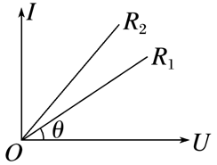（4）导体的伏安特性曲线（I－U图线）．（如图）．
①比较电阻的大小：图线的斜率k＝$\frac{I}{U}=\frac{1}{R}$，图中R₁>R₂；
②线性元件：伏安特性曲线是过原点的直线的电学元件，适用于欧姆定律；
③非线性元件：伏安特性曲线是曲线的电学元件，不适用于欧姆定律．
（5）导体的U－I图线，斜率越大，电阻越大

11.2 导体的电阻：伏安特性曲线与线性元件
5．如图所示是某导体的I—U图线，图中α = 45°，下列说法错误的是（ ）
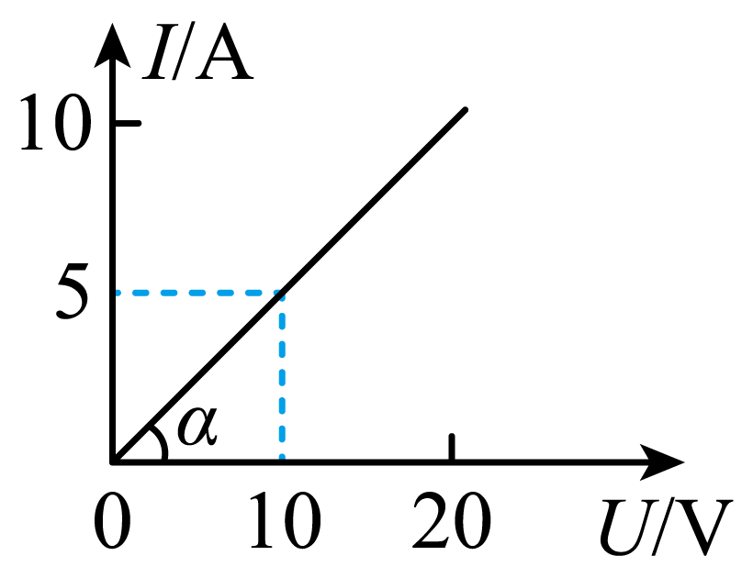
A．通过该导体的电流与其两端的电压成正比；B．此导体的电阻R不变
C．I—U图线的斜率表示电阻的倒数，所以电阻$R=\frac{1}{tan45°}\text{Ω}=1\text{Ω}$；D．在该导体的两端加6V的电压时，每秒通过导体横截面的电荷量是3C
【答案】C 【难度】0.65 【知识点】线性元件的伏安特性曲线
【详解】A．由题图可知，电流随着导体两端的电压的增大而增大，通过该导体的电流与导体两端的电压成正比，故A正确，不符合题意；
BC．由$I=\frac{U}{R}$可知，I—U图线的斜率表示电阻的倒数，则导体的电阻R不变，且R = 2Ω，故B正确，不符合题意、C错误，符合题意；
D．在该导体的两端加6V的电压时，电路中电流
$I=\frac{U}{R}=3\text{A}$
每秒通过导体横截面的电荷量
q = It = 3 × 1C = 3C
故D正确，不符合题意。
故选C。

6．对伏安特性曲线的理解（如图甲、乙所示），下列说法正确的是（ ）
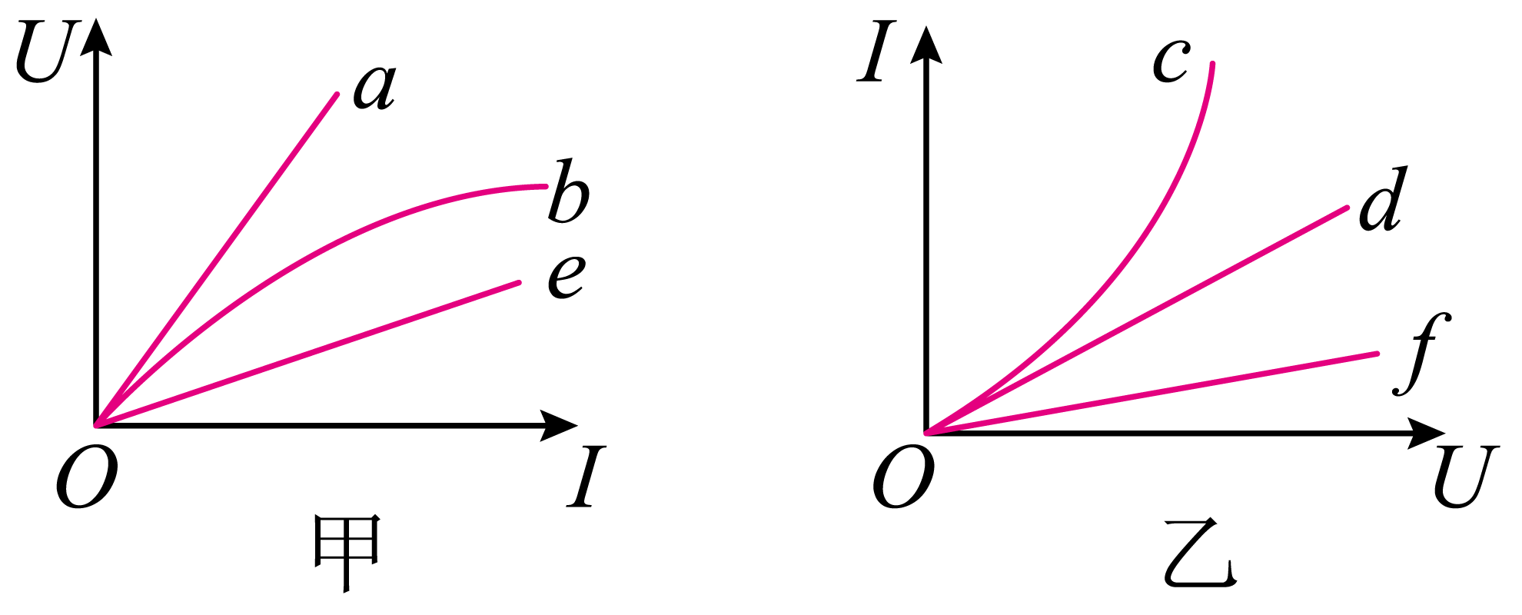
A．图线a、e、d、f表示线性元件，b、c表示非线性元件；B．在图甲中，$R_{a}>R_{e}$
C．在图乙中，$R_{d}<R_{f}$；D．图线b的斜率变小，电阻变小，图线c的斜率变大，电阻变大
【答案】ABC 【难度】0.65 【知识点】非线性元件的伏安特性曲线、线性元件的伏安特性曲线
【详解】A．由欧姆定律知，电阻一定时电流与电压成正比，甲乙两图中图线a、e、d、f是定值电阻，表示线性元件，b、c是非定值电阻，表示非线性元件。故A正确；
B．甲图像中斜率表示电阻，图线a的斜率大于图线e的斜率，所以$R_{a}>R_{e}$，故B正确；
C．乙图线中斜率表示电阻的倒数，图线d的斜率大于图线f的斜率，所以$R_{d}<R_{f}$，故C正确；
D．甲图像中割线斜率表示电阻，则图线b的割线斜率变小，电阻变小，乙图线中割线斜率表示电阻的倒数，则图线c的割线斜率变大，电阻变小，故D错误。
故选ABC。

1．对电阻定律的理解
（1）公式R＝$ρ\frac{L}{S}$是导体电阻的决定式，如图所示为一块长方体铁块，若通过电流为I₁，则R₁＝ρ$\frac{a}{bc}$；若通过电流为I₂，则R₂＝ρ$\frac{c}{ab}$。
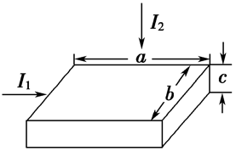（2）适用条件：温度一定，粗细均匀的金属导体或浓度均匀的电解质溶液。
（3）电阻定律是通过大量实验得出的规律。
2．R＝$ρ\frac{L}{S}$与R＝$\frac{U}{I}$的比较
公式 | R＝$ρ\frac{L}{S}$ | R＝$\frac{U}{I}$
区别 | 电阻的决定式 | 电阻的定义式
 | 说明了电阻由导体的哪些因素决定，可以说R与l成正比，与S成反比 | 提供了求电阻的方法，并不能说电阻与U和I有关系
 | 只适用于粗细均匀的金属导体或浓度均匀的电解液、等离子体 | 适用于纯电阻元件
联系 | R＝$ρ\frac{L}{S}$对R＝$\frac{U}{I}$补充说明了导体的电阻不取决于U和I，而是取决于导体本身的材料、长度和横截面积

11.2 导体的电阻：电阻定律的应用
7．“电测井”技术，用钻头在地上钻孔，在钻孔中进行电特性测量，可以反映地下的有关情况。一钻孔如图所示，其形状为圆柱状，半径为r＝10cm，设里面充满某浓度均匀的盐水，其电阻率$ρ=0.314 Ω⋅\text{m}$，现在钻孔的上表面和底部加上电压，测得U＝75V，I＝50mA，则该钻孔的深度h约为（ ）
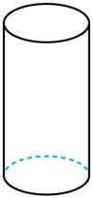
A．50m B．100m C．120m D．150m
【答案】D 【难度】0.85 【知识点】欧姆定律的内容、表达式及初步应用、电阻定律
【详解】根据欧姆定律可得
$R=\frac{U}{I}=\frac{75}{50×{10}^{−3}}Ω=1500Ω$
根据电阻定律可得
$R=ρ\frac{h}{S}=ρ\frac{h}{πr^{2}}$
可得
$h=\frac{Rπr^{2}}{ρ}=\frac{1500×3.14×{0.1}^{2}}{0.314}\text{m}=150\text{m}$
故选D。

11.3 实验：导体电阻率的测量
长度的测量及测量工具的选用
游标卡尺
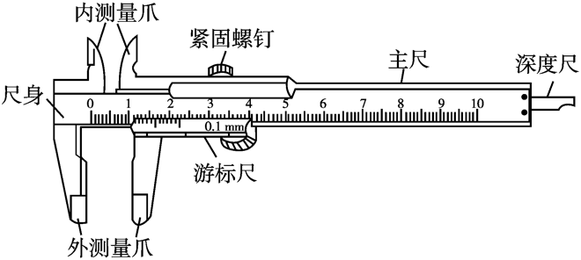1．原理：利用主尺的最小分度与游标尺的最小分度的差值制成。不管游标尺上有多少个小等分刻度，它的刻度部分的总长度比主尺上的同样多的小等分刻度少 1 mm。
2．精度：对应关系为10分度0.1 mm,20分度0.05 mm,50分度0.02 mm。
3．读数：若用x表示由主尺上读出的整毫米数，K表示从游标尺上读出与主尺上某一刻线对齐的游标的格数，则记录结果表达为（x＋K×精度） mm。
螺旋测微器
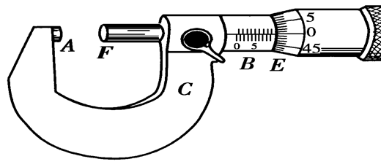1．原理：测微螺杆F与固定刻度B之间的精密螺纹的螺距为0.5 mm，即旋钮D每旋转一周，F前进或后退0.5 mm，而可动刻度E上的刻度为50等份，每转动一小格，F前进或后退0.01 mm，即螺旋测微器的精确度为0.01 mm。读数时估读到毫米的千分位上，因此，螺旋测微器又叫千分尺。
2．读数：测量时被测物体长度的整毫米数由固定刻度读出，小数部分由可动刻度读出。测量值（mm）＝固定刻度数（mm）（注意半毫米刻度线是否露出）＋可动刻度数（估读一位）×0.01（mm）。

11.3 实验：导体电阻率的测量：游标卡尺与螺旋测微器的读数
8．用50分度游标卡尺测量笔芯的两端点间的距离和螺旋测微器测量直径分别如图所示，则笔芯的长度L₀=______mm，d=______mm。
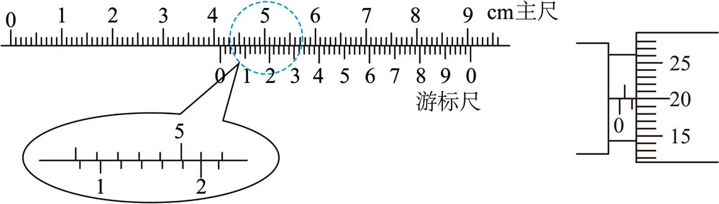
【答案】 41.20 1.199##1.200##1.201 【难度】0.85 【知识点】螺旋测微器的读数、游标卡尺的使用与读数
【详解】[1]50分度游标卡尺的精确值为$0.02\text{mm}$，由图可知笔芯的长度为
$L_{0}=4.1\text{cm}+10×0.02\text{mm}=41.20\text{mm}$
[2]螺旋测微器的精确值为$0.01\text{mm}$，由图可知笔芯的直径为
$d=1\text{mm}+20.0×0.01\text{mm}=1.200\text{mm}$

9．用游标卡尺测量圆柱体的内径如图所示，圆柱体的内径为______mm；用螺旋测微器测量一金属的直径如图所示，金属丝的直径为______mm。
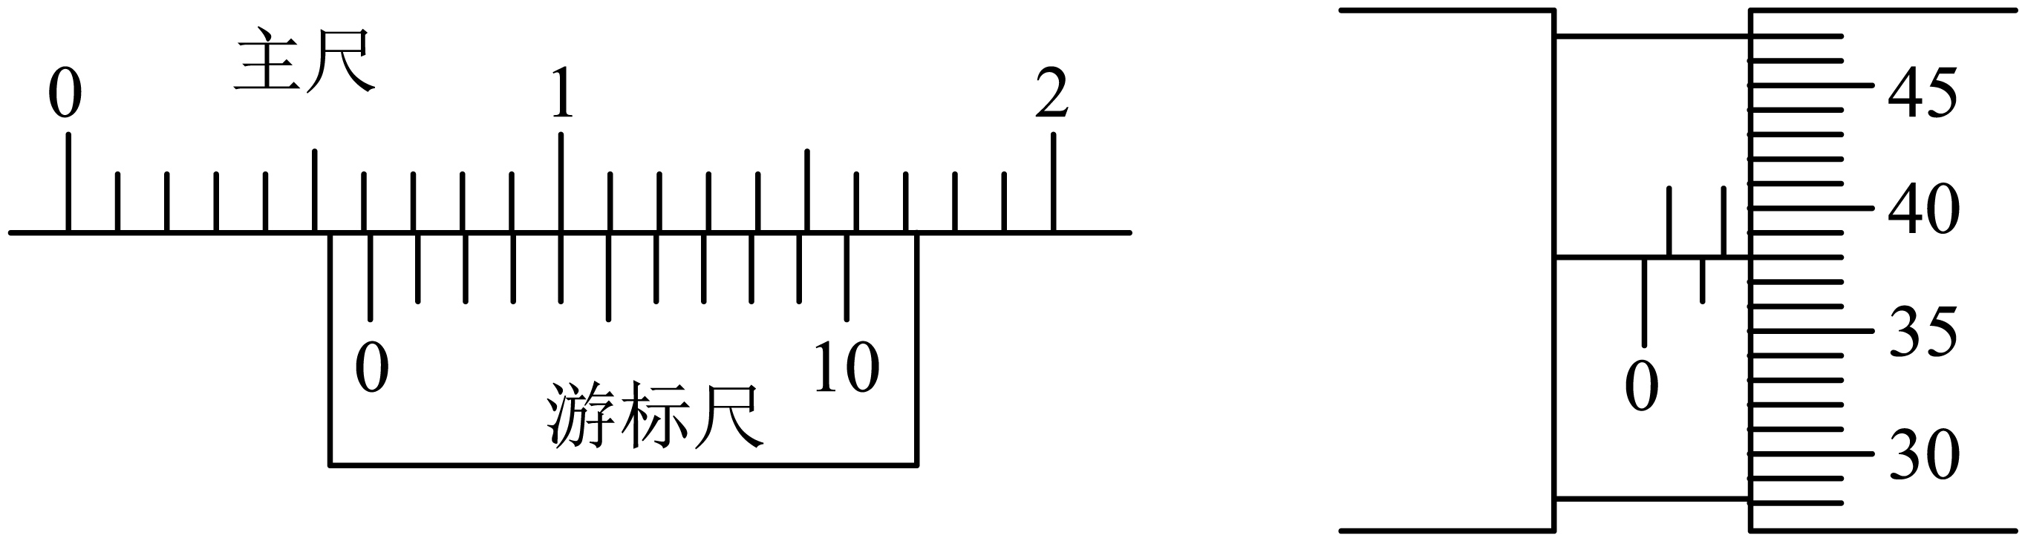
【答案】 $6.4$##$6.3$ $1.880$ 【难度】0.94 【知识点】螺旋测微器的读数、游标卡尺的使用与读数
【详解】[1]根据10分度游标卡尺的读数规则，可知圆柱体的内径为
$6\text{mm}+4×0.1\text{mm}=6.4\text{mm}$
[2]根据螺旋测微器的读数规则，可知金属丝的直径为
$1.5\text{mm}+38.0×0.01\text{mm}=1.880\text{mm}$

实验原理和方法
由R＝$ρ\frac{L}{S}$得ρ＝$\frac{RS}{l}$，因此，只要测出金属丝的长度l、横截面积S和金属丝的电阻R，即可求出金属丝的电阻率ρ。
1．把金属丝接入电路中，用伏安法测金属丝的电阻R$\left(R=\frac{U}{I}\right)$。电路原理如图所示。
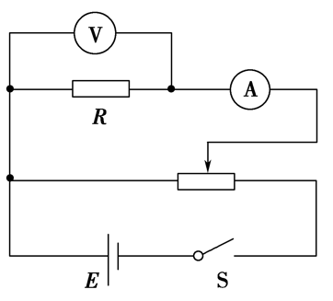2．用毫米刻度尺测量金属丝的长度l，用螺旋测微器量得金属丝的直径，算出横截面积S。
3．将测量的数据代入公式ρ＝$\frac{RS}{l}$求金属丝的电阻率。
实验器材
被测金属丝、螺旋测微器、毫米刻度尺、电池组、电流表、电压表、滑动变阻器、开关、导线若干。
实验步骤
1．直径测定
用螺旋测微器在被测金属导线上的三个不同位置各测一次直径，求出其平均值d，计算出导线的横截面积S＝$\frac{πd^{2}}{4}$。
2．电路连接
按如图所示的原理电路图连接好用伏安法测电阻的实验电路。
3．长度测量
用毫米刻度尺测量接入电路中的被测金属导线的有效长度，反复测量3次，求出其平均值l。
4．U、I测量
把上图中滑动变阻器的滑动片调节到最左端，电路经检查确认无误后，闭合开关S，改变滑动变阻器滑动片的位置，读出几组相应的电流表、电压表的示数I和U的值，记入表格内，断开开关S。
5．拆去实验线路，整理好实验器材。
数据处理
1．在求R_{x}的平均值时可用两种方法
（1）用R_{x}＝$\frac{U}{I}$分别算出各次的数值，再取平均值。
（2）用UI图线的斜率求出。
2．计算电阻率
将记录的数据R_{x}、l、d的值代入电阻率计算式ρ＝R_{x}$\frac{S}{l}$＝$\frac{πd^{2}U}{4u}$。
误差分析
1．金属丝的横截面积是利用直径计算而得，直径的测量是产生误差的主要来源之一。
2．采用伏安法测量金属丝的电阻时，由于采用的是电流表外接法，测量值小于真实值，使电阻率的测量值偏小。
3．金属丝的长度测量、电流表和电压表的读数等会带来偶然误差。
4．由于金属丝通电后发热升温，会使金属丝的电阻率变大，造成测量误差。
注意事项
1．本实验中被测金属导线的电阻值较小，因此实验电路一般采用电流表外接法。
2．实验连线时，应先从电源的正极出发，依次将电源、开关、电流表、待测金属导线、滑动变阻器连成主干线路，然后再把电压表并联在待测金属导线的两端。
3．测量被测金属导线的有效长度，是指测量待测导线接入电路的两个端点之间的长度，亦即电压表两端点间的待测导线长度，测量时应将导线拉直，反复测量三次，求其平均值。
4．测金属导线直径一定要选三个不同部位进行测量，求其平均值。
5．闭合开关S之前，一定要将原理图中滑动变阻器的滑片移到最左端。
6．在用伏安法测电阻时，通过待测导线的电流强度I不宜过大（电流表用0～0.6 A量程），通电时间不宜过长，以免金属导线的温度明显升高，造成其电阻率在实验过程中逐渐增大。
7．求R_{x}的平均值时可用两种方法：第一种是用R_{x}＝$\frac{U}{I}$算出各次的测量值，再取平均值；第二种是用图像（UI图线）来求出。若采用图像法，在描点时，要尽量使各点间的距离拉大一些，连线时要尽可能地让各点均匀分布在直线的两侧，个别明显偏离较远的点可以不予考虑。

11.4 串联电路和并联电路
1．串联电路、并联电路总电阻的比较
 | 串联电路的总电阻R_{总} | 并联电路的总电阻R_{总}
不同点 | n个相同电阻R串联，总电阻R_{总}＝nR | n个相同电阻R并联，总电阻R_{总}＝$\frac{R}{n}$
 | R_{总}大于任一电阻阻值 | R_{总}小于任一电阻阻值
 | 一个大电阻和一个小电阻串联时，总电阻接近大电阻 | 一个大电阻和一个小电阻并联时，总电阻接近小电阻
相同点 | 多个电阻无论串联还是并联，其中任一电阻增大或减小，总电阻也随之增大或减小
2．串、并联电路中，电压和电流的分配关系
（1）串联电路中各电阻两端的电压跟它的阻值成正比。
推导：在串联电路中，由于U₁＝I₁R₁，U₂＝I₂R₂，U₃＝I₃R₃…U_{n}＝I_{n}R_{n}，I＝I₁＝I₂＝…＝I_{n}，所以有$\frac{U_{1}}{R_{1}}$＝$\frac{U_{2}}{R_{2}}$＝…＝$\frac{U_{n}}{R_{n}}$＝$\frac{U}{R_{总}}$＝I。
（2）并联电路中通过各支路电阻的电流跟它们的阻值成反比。
推导：在并联电路中，U₁＝I₁R₁，U₂＝I₂R₂，U₃＝I₃R₃…U_{n}＝I_{n}R_{n}，U₁＝U₂＝…＝U_{n}，所以有I₁R₁＝I₂R₂＝…＝I_{n}R_{n}＝I_{总}R_{总}＝U。

11.4 串联电路和并联电路：混联电路的计算
10．如图所示的电路中，$R_{1}=4Ω，R_{2}=R_{3}=2Ω$，若在a、c两点之间加上$U=10\text{V}$的电压，则电流表的读数为（ ）
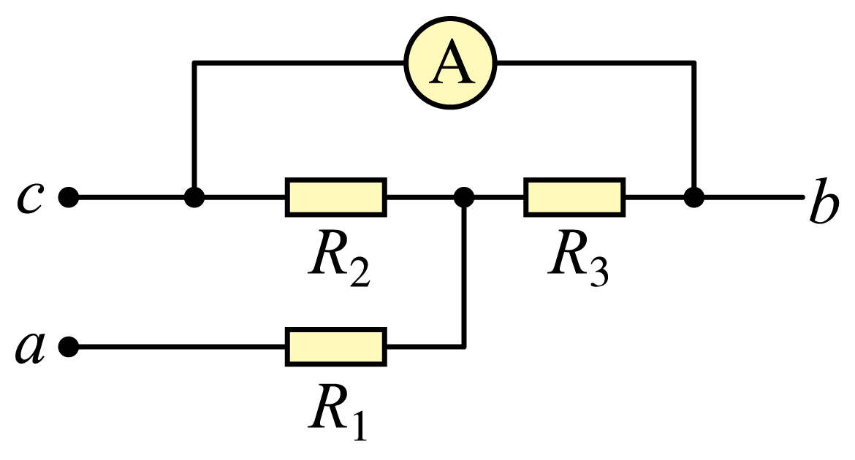
A．0 B．1A C．2A D．4A
【答案】B 【难度】0.65 【知识点】计算电阻串联或并联时的电压、电流和电阻、计算电阻混联时的电压、电流和电阻
【详解】根据电路图可以知道电阻R₂和R₃并联，然后与电阻R₁串联，则电路中的总电阻为
$R=R_{1}+\frac{R_{2}R_{3}}{R_{2}+R_{3}}=5Ω$
则电路中的总电流为
$I=\frac{U}{R}=2$A
电流表测量的是通过R₃的电流，因为$R_{2}=R_{3}$，故通过R₂和通过R₃中的电流相等，故电流表的读数为1A。
故选B。


两表改装比较项目 | 小量程的表头G（I_{g}，R_{g}）改装成电压表 | 小量程的表头G（I_{g}，R_{g}）改装成电流表
内部电路 | 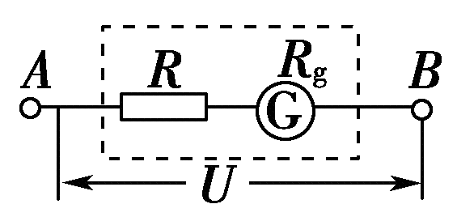 | 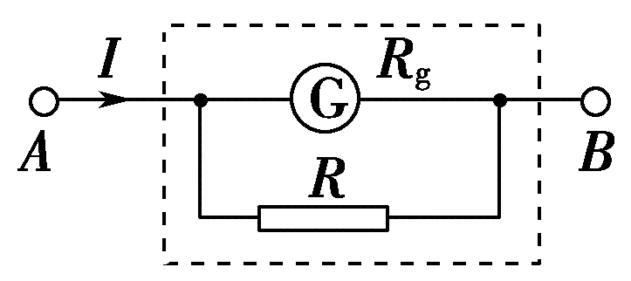
扩大后量程 | U＝I_{g}（R＋R_{g}） | I＝$\frac{I_{\text{g}}R_{\text{g}}}{R}$＋I_{g}
R的作用 | 分压 | 分流
R的阻值 | R＝$\frac{U_{\text{g}}}{I_{\text{g}}}$－R_{g} | R＝$\frac{I_{R}R_{R}}{I−I_{R}}$
电表的总内阻 | R_{V}＝R_{g}＋R或R_{V}＝$\frac{U_{\text{g}}}{I_{\text{g}}}$ | R_{A}＝$\frac{RR_{g}}{R+R_{g}}$或R_{A}＝$\frac{I_{g}R_{\text{g}}}{I}$
1．电流表的两种接法
（1）两种接法的比较
 | 内接法 | 外接法
电路图 | 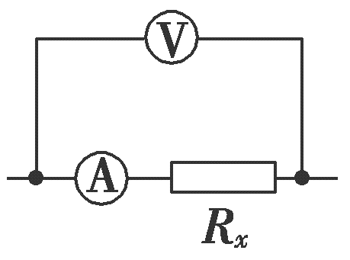 | 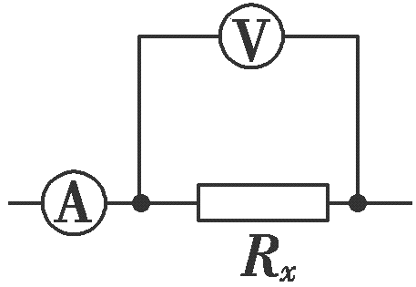
误差原因 | 电流表分压U_{测}＝U_{x}＋U_{A} | 电压表分流I_{测}＝I_{x}＋I v
电阻测量值 | R_{测}＝$\frac{U_{测}}{I_{测}}$＝R_{x}＋R_{A}＞R_{x}测量值大于真实值 | R_{测}＝$\frac{U_{测}}{I_{测}}$＝$\frac{R_{x}R_{V}}{R_{x}+R_{V}}$＜R_{x}测量值小于真实值
（2）两种接法的选择
①阻值比较法：先将待测电阻的估计值与电压表、电流表内阻进行比较，若R_{x}较小，宜采用电流表外接法；若R_{x}较大，宜采用电流表内接法．简单概括为“大内偏大，小外偏小”．
②临界值计算法
R_{x}＜ $\sqrt{R_{V}R_{A}}$时，用电流表外接法；
R_{x}＞$\sqrt{R_{V}R_{A}}$时，用电流表内接法．
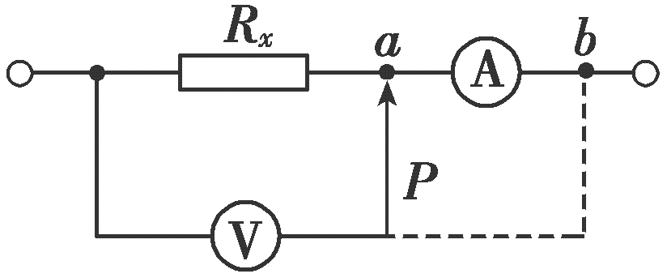③实验试探法：按如图所示接好电路，让电压表一根接线柱P先后与a、b处接触一下，如果电压表的示数有较大的变化，而电流表的示数变化不大，则可采用电流表外接法；如果电流表的示数有较大的变化，而电压表的示数变化不大，则可采用电流表内接法．
2．滑动变阻器的两种接法
（1）两种接法的比较
 | 限流接法 | 分压接法
两种接法电路图 | 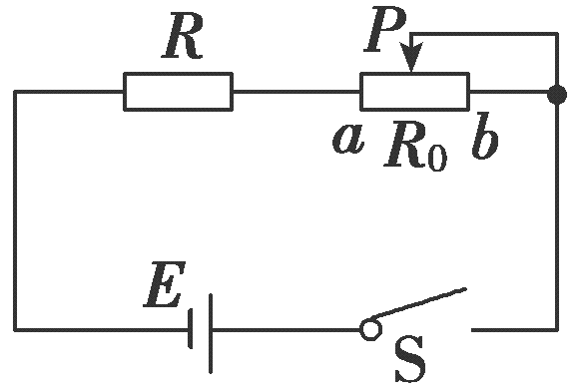 | 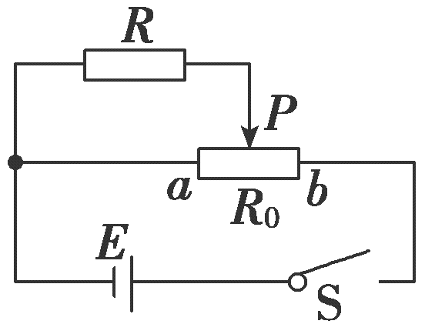
负载R上电压调节范围 | $\frac{RE}{R+R_{0}}$≤U≤E | 0≤U≤E
负载R上电流调节范围 | $\frac{E}{R+R_{0}}$≤I≤$\frac{E}{R}$ | 0≤I≤$\frac{E}{R}$
闭合S前触头位置 | b端 | a端
（2）两种接法的一般适用条件
①限流式接法适合测量阻值小的电阻（跟滑动变阻器的总电阻相比相差不多或比滑动变阻器的总电阻还小）．
②分压式接法适合测量阻值较大的电阻（一般比滑动变阻器的总电阻要大）．
（3）必须采用分压法的三种情况
①若采用限流式接法不能控制电流满足实验要求，即若滑动变阻器阻值调到最大时，待测电阻上的电流（或电压）仍超过电流表（或电压表）的量程，或超过待测电阻的额定电流（或电压），则必须选用分压式接法．
②若待测电阻的阻值比滑动变阻器总电阻大得多，以致在限流电路中，滑动变阻器的滑片从一端滑到另一端时，待测电阻上的电流或电压变化范围不够大，此时，应改用分压电路．
③若实验中要求电压从零开始调节，则必须采用分压式电路．
（4）两种电路均可使用的情况下，应优先采用限流式接法，因为限流式接法电路简单、耗能低．

11.4 串联电路和并联电路：伏安法内外接与滑动变阻器接法的选择
11．用伏安法测量一定值电阻的实验，所用的器材及规格如下：
待测电阻$R_{x}$（约6Ω）
直流电流表（量程0-0.6A，内阻约2Ω）
直流电压表（量程0-3V，内阻约5kΩ）
直流电源（输出电压3V，内阻可不计）
滑动变阻器（0-15Ω，允许最大电流1A）
电键一只，导线若干。
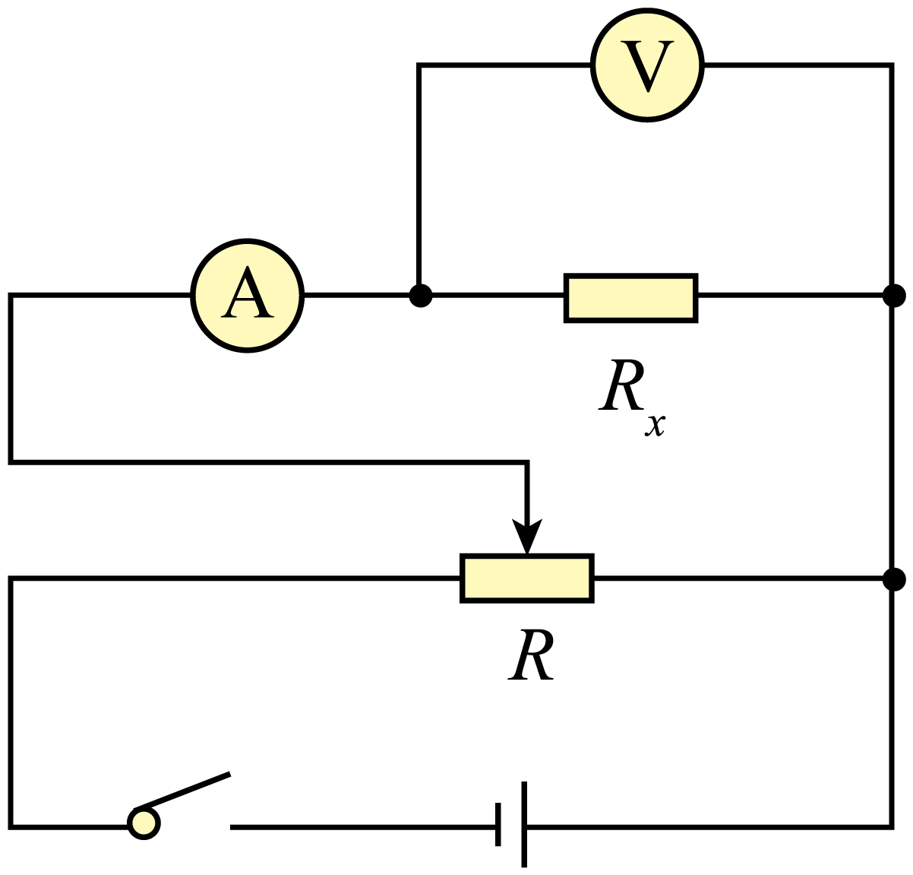
（1）闭合开关前滑片应置于滑动变阻器的___________端（填左，右）
（2）如图所示，若考虑电表内阻的影响，用两表示数算出$R_{测}$，则___________。
A.$R_{测}$比R的真实值大 B.$R_{测}$比R的真实值小；C.引起误差的原因是电压表分流 D.引起误差的原因是电流表分压
【答案】 右 BD 【难度】0.65 【知识点】测量电阻丝的电阻率
【详解】（1）[1] 闭合开关前滑片应置于滑动变阻器的右端，使电阻两端电压为0；
（2）[2]电流表采用外接法，由于电压表的分流作用，使得$R_{测}$比R的真实值小。
故选BD。

1．电流表差值法（如图所示）
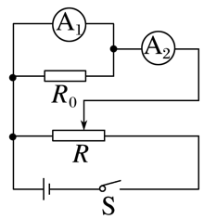（1）基本原理：定值电阻R₀的电流I₀＝I₂－I₁，电流表A₁的电压U₁＝（I₂－I₁）R₀.
（2）可测物理量：
①若R₀为已知量，可求得电流表A₁的内阻r₁＝$\frac{(I_{2}−I_{1})R_{0}}{I_{1}}$；
②若r₁为已知量，可求得R₀＝$\frac{I_{1}r_{1}}{I_{2}−I_{1}}$.
2．电压表差值法（如图所示）
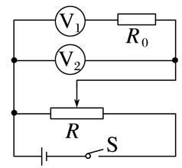（1）基本原理：定值电阻R₀的电压U₀＝U₂－U₁，电压表V₁的电流I₁＝$\frac{U_{2}−U_{1}}{R_{0}}$.
（2）可测物理量：
①若R₀为已知量，可求得电压表V₁的内阻
r₁＝$\frac{U_{1}}{U_{2}−U_{1}}$R₀；
②若r₁为已知量，可求得R₀＝$\frac{U_{2}−U_{1}}{U_{1}}$r₁
1．电流表半偏法（电路图如图所示）
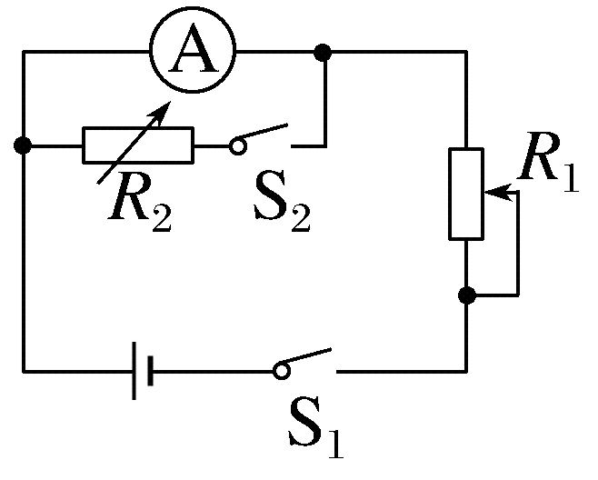（1）实验步骤
①先断开S₂，再闭合S₁，将R₁由最大阻值逐渐调小，使电流表读数等于其量程I_{m}；
②保持R₁不变，闭合S₂，将电阻箱R₂由最大阻值逐渐调小，当电流表读数等于$\frac{1}{2}$I_{m}时记录下R₂的值，则R_{A}＝R₂.
（2）实验原理
当闭合S₂时，因为R₁≫R_{A}，故总电流变化极小，认为不变仍为I_{m}，电流表读数为$\frac{I_{\text{m}}}{2}$，则R₂中电流为$\frac{I_{\text{m}}}{2}$，所以R_{A}＝R₂.
（3）误差分析
①测量值偏小：R_{A测}＝R₂＜R_{A真．}
②原因分析：当闭合S₂时，总电阻减小，总电流增大，大于原电流表的满偏电流，而此时电流表半偏，所以流经R₂的电流比电流表所在支路的电流大，R₂的电阻比电流表的电阻小，而我们把R₂的读数当成电流表的内阻，故测得的电流表的内阻偏小．
2．电压表半偏法（电路图如图所示）
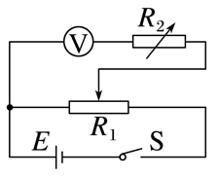（1）实验步骤
①将R₂的阻值调为零，闭合S，调节R₁的滑动触头，使电压表读数等于其量程U_{m}；
②保持R₁的滑动触头不动，调节R₂，当电压表读数等于$\frac{1}{2}$U_{m}时记录下R₂的值，则R_{V}＝R₂.
（2）实验原理：R_{V}≫R₁，R₂接入电路时可认为电压表和R₂两端的总电压不变，仍为U_{m}，当电压表示数调为$\frac{U_{\text{m}}}{2}$时，R₂两端电压也为$\frac{U_{\text{m}}}{2}$，则二者电阻相等，即R_{V}＝R₂.
（3）误差分析
①测量值偏大：R_{V测}＝R₂>R_{V真．}
②原因分析：当R₂的阻值由零逐渐增大时，R₂与电压表两端的总电压也将逐渐增大，因此电压表读数等于$\frac{1}{2}$U_{m}时，R₂两端的电压将大于$\frac{1}{2}$U_{m}，使R₂>R_{V}，从而造成R_{V}的测量值偏大．显然电压表半偏法适用于测量内阻较大的电压表的电阻．
 如图所示，先让待测电阻串联后接到电压恒定的电源上，调节R₂，使电表指针指在适当位置读出电表示数；然后将电阻箱串联后接到同一电源上，保持R₂阻值不变，调节电阻箱的阻值，使电表的读数仍为原来记录读数，则电阻箱的读数即等于待测电阻的阻值．
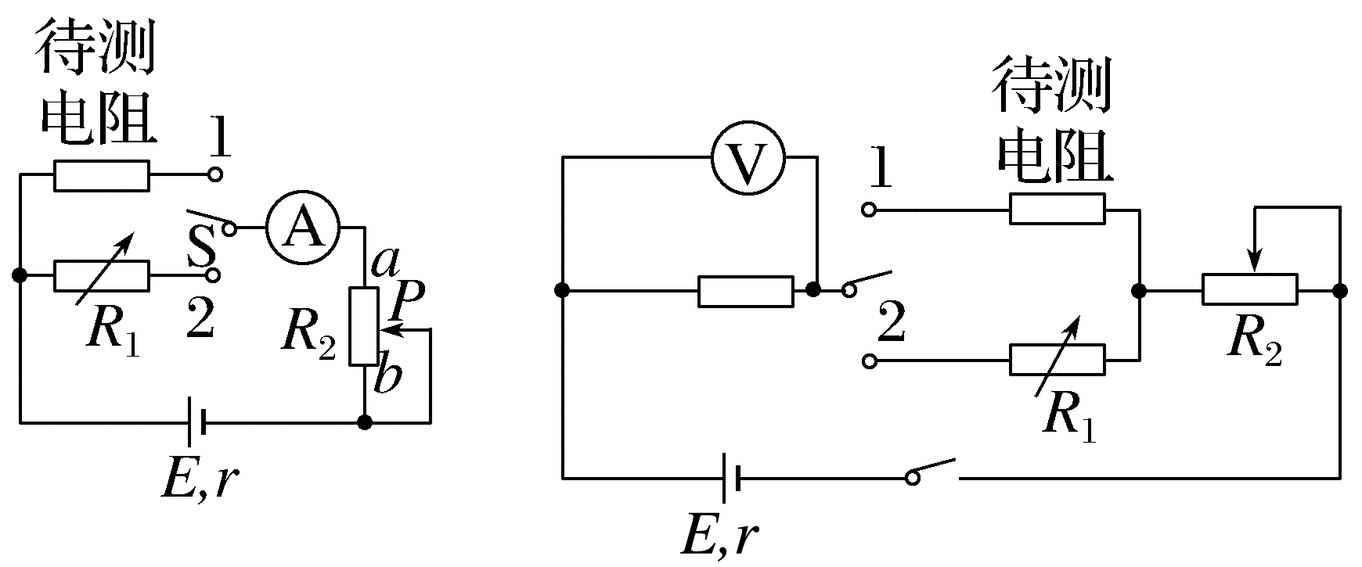

11.4 串联电路和并联电路：替代法测电阻
12．为了测量一额定电压为220V灯泡正常工作时的电阻值$R_{x}$，某同学设计了如图所示的电路。图中，A是理想电流表，$R_{\text{0}}$和R分别是电阻箱和已知阻值的固定电阻，S是单刀双掷开关，电源电压为220V交流电。请完成下列实验步骤：
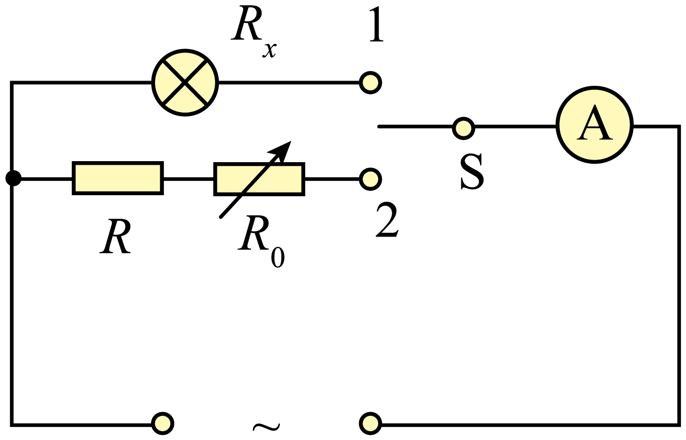
（1）将S拨向接点1，使灯泡工作一段时间，观察电流表，电流稳定后，记下此时电流表电流的读数I；
（2）然后将S拨向接点2，调节___________，使___________，记下此时$R_{\text{0}}$的读数；
（3）多次重复上述过程，计算$R_{\text{0}}$读数的平均值$\overline{R_{\text{0}}}$，则灯泡正常工作时的电阻值$R_{x}$为___________。
【答案】 $R_{0}$（或电阻箱的阻值） 理想电流表（或电流表，或A）的读数仍为I $\overline{R_{0}}+R$ 【难度】0.65 【知识点】用电阻箱替代电阻测量阻值
【详解】（2）[1][2]根据电路特点可知，当S接2时，要使电流表的示数仍为I，从而可以把$R_{x}$阻值的大小用$R$和$R_{\text{0}}$的大小代替，所以，此时应调节可变电阻$R_{\text{0}}$，以确保电流表的示数不变；
（3）根据上述实验步骤，每次电流表的示数不变，而$R$和$R_{\text{0}}$串联后与小灯泡并联，故小灯泡的电阻就等于$R$和$R_{\text{0}}$串联后的电阻之和，故
$R_{x}=\overline{R_{0}}+R$

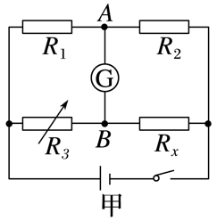（1）操作：如图甲所示，实验中调节电阻箱R₃，使灵敏电流计G的示数为0．
（2）原理：当I_{G}＝0时，有U_{AB}＝0，则U_{R1}＝U_{R3}，U_{R2}＝U_{Rx}；电路可以等效为如图乙所示．
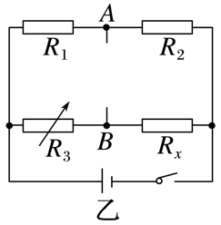根据欧姆定律有$\frac{U_{R1}}{R_{1}}$＝$\frac{U_{R2}}{R_{2}}$，$\frac{U_{R1}}{R_{3}}$＝$\frac{U_{R2}}{R_{x}}$，由以上两式解得R₁R_{x}＝R₂R₃或$\frac{R_{1}}{R_{2}}$＝$\frac{R_{3}}{R_{x}}$，这就是电桥平衡的条件，由该平衡条件可求出被测电阻R_{x}的阻值．

11.5 实验：练习使用多用电表
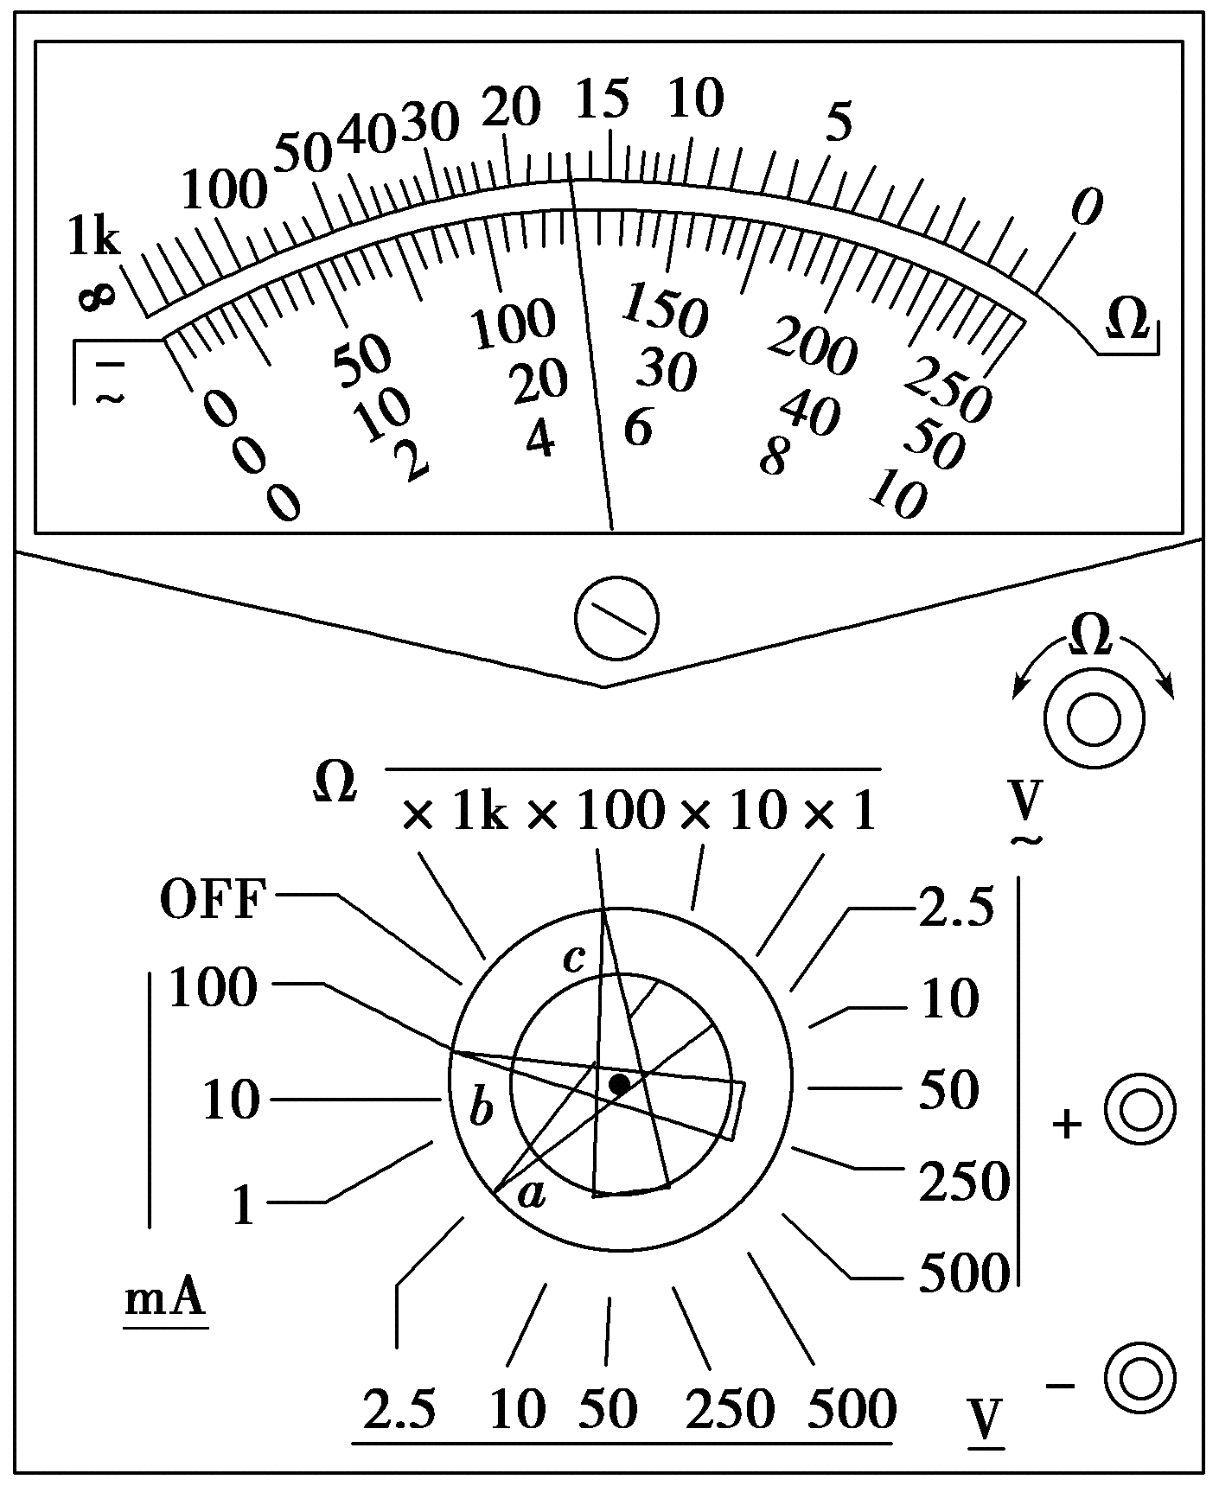1．欧姆挡测量电阻需要使用最上边的欧姆挡表盘；
2．直流电流和电压的读数为中间均匀表盘，按照十分之一估读的方法读数。

11.5 实验：练习使用多用电表：多用表的读数与挡位选择
13．如图所示为多用电表的刻度盘．若选用倍率为“×100”的电阻挡测电阻时，表针指示如图所示，则
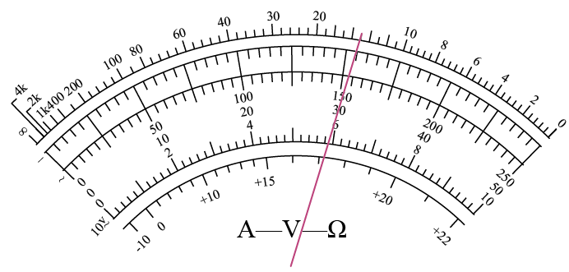
（1）所测电阻的阻值为________Ω；如果要用此多用电表测量一个阻值约为2.0×10⁴ Ω的电阻，为了使测量结果比较精确，应选用的欧姆挡是________（选填“×10”、“×100”或“×1 k”）。
（2）用此多用电表进行测量，当选用量程为50 mA的电流挡测量电流时，表针指于图示位置，则所测电流为________mA；当选用量程为250 mA的电流挡测量电流时，表针指于图示位置，则所测电流为________mA。
（3）当选用量程为10 V的电压挡测量电压时，表针也指于图示位置，则所测电压为________ V.
【答案】 1.5×10³ ×1 k 30.5 153 6.1 【难度】0.85 【知识点】用多用电表测量电学中的物理量
【详解】（1）[1][2]读数为
15×100 Ω=1.5×10³ Ω如果要用此多用电表测量一个阻值约为2.0×10⁴ Ω的电阻，为使指针位于表盘中央范围，应选择×1 k挡。
（2）[3][4] 当选用量程为50 mA的电流挡测量电流时，最小分度值为1mA，所测电流为30.5mA；当选用量程为250 mA的电流挡测量电流时，最小分度值为5 mA，表针指于图示位置，则所测电流为153 mA。
（3）[5] 当选用量程为10 V的电压挡测量电压时，最小分度值为0.2V，读数为6.1V。

1．测量小灯泡的电压和电流．
①按如图甲所示的电路图连好电路，将多用电表选择开关置于直流电压挡，测小灯泡两端的电压．
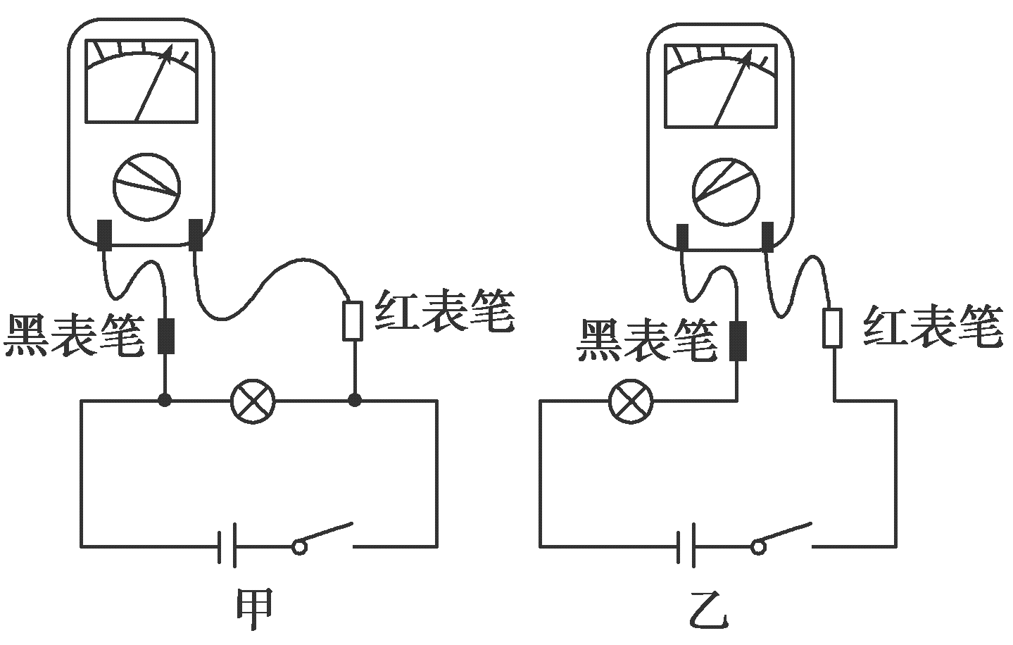②按如图乙所示的电路图连好电路，将选择开关置于直流电流挡，测量通过小灯泡的电流．
2．测量定值电阻
①根据被测电阻的估计阻值，选择合适的挡位，把两表笔短接，观察指针是否指在欧姆表的“0”刻度，若不指在欧姆表的“0”刻度，调节欧姆调零旋钮，使指针指在欧姆表的“0”刻度处．
②将被测电阻接在两表笔之间，待指针稳定后读数．
③读出指针在刻度盘上所指的数值，用读数乘以所选挡位的倍率，即得测量结果．
3．二极管的单向导电性
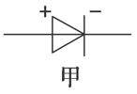①晶体二极管：由半导体材料制成的，它有两个极，即正极和负极，它的符号如图甲所示．
②晶体二极管具有单向导电性：当给二极管加正向电压时，它的电阻很小，电路导通，如图乙所示；当给二极管加反向电压时，它的电阻很大，电路截止，如图丙所示．

11.5 实验：练习使用多用电表：多用表的使用规则
14．(1)下列关于用多用电表欧姆挡测电阻的说法中正确的是________（选填正确选项的序号）。
A．测量电路中的某个电阻，应该把该电阻与电路断开；B．测量电阻时，如果指针偏转过大，应将选择开关拨至倍率较大的挡位，重新调零后测量
C．选择开关旋到“Ω”挡的合适位置，将红、黑表笔分别插入“$+$”“$−$”插孔，并将两表笔短接，调节欧姆调零旋钮，使电表指针对准表盘左侧零刻度；D．测量完毕，将选择开关旋到OFF位置
(2)某同学按照正确的实验操作步骤测量一个电阻，多用电表的示数如图所示，此被测电阻的阻值为________Ω。
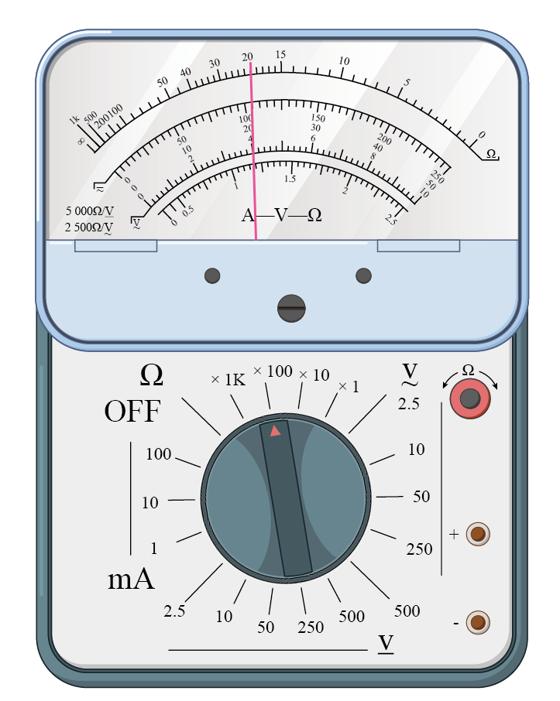
【答案】(1)AD (2)2000 【难度】0.85 【知识点】用多用电表测量电学中的物理量
【详解】（1）A．测量电路中的某个电阻，应该把该电阻与电路断开，A正确；
B．测量电阻时，如果指针偏转过大，表明待测电阻的阻值太小，应将选择开关拨至倍率较小的挡位，重新调零后测量，B错误；
C．选择开关旋到“Ω”挡的合适位置，将红、黑表笔分别插入“$+$”“$−$”插孔，并将两表笔短接，调节欧姆调零旋钮，使电表指针对准表盘右侧零刻度，C错误；
D．测量完毕，将选择开关旋到OFF位置，D正确。
故选AD。
（2）被测电阻的阻值为
$R=20×100\text{Ω}=2000\text{Ω}$

1．探测电源
可用多用电表的电压档，若探测到读数不为零，则表明黑箱内有电源，且可进一步确定电源的位置及极性。
2．探测二极管或电容器
可用多用电表的欧姆档，若改变红、黑表笔位置后，探测到二次读数不相等，且其中1次的电阻值很小，另一次很大，则必为二极管（原因：二极管具有单向导电性，反向时电阻无穷大）。
3．探测电阻
用多用电表的欧姆档，互换红、黑表笔位置后，探测到二次读数相等。

11.5 实验：练习使用多用电表：黑箱元件检测
15．如图所示，黑箱外有编号为E、F、G的三个接线柱，用多用电表探测发现：用直流电压挡测量时，E、G两点间和F、G两点间均有电压，E、F两点间无电压；用欧姆挡测量，黑表笔（与电表内部电源的正极相连）接E点，红表笔（与电表内部电源的负极相连）接F点，阻值很小，但反接阻值很大。则该黑箱内元件的接法可能是图中的（ ）
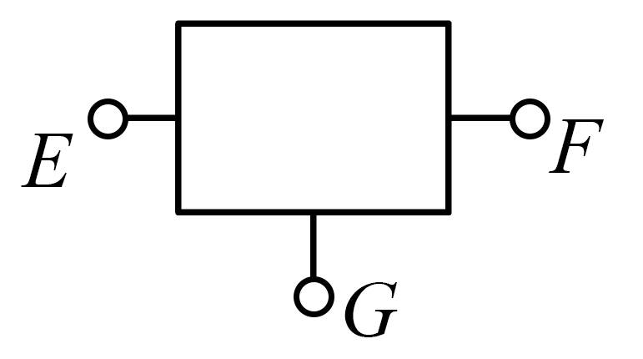
A．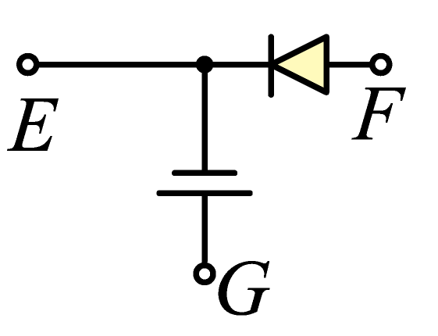 B．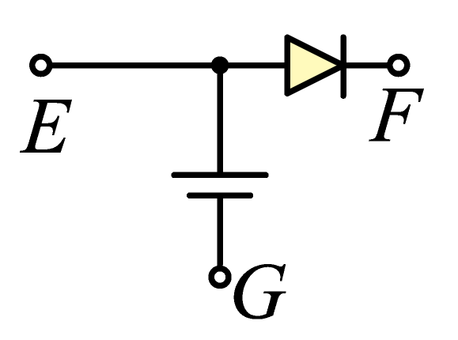 C．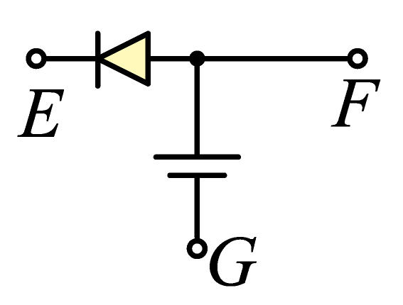 D．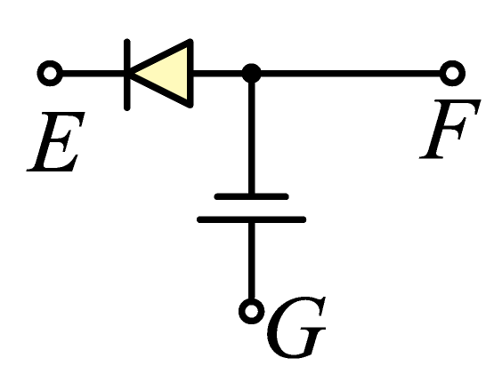
【答案】B 【难度】0.85 【知识点】用多用电表探测黑箱内的元件
【详解】二极管具有单向导电性，红表笔接F，电阻很小，此时二极管导通，电流从黑表笔流出通过二极管从红表笔流进，电流方向从E到F，只有图B符合要求。
故选B。

